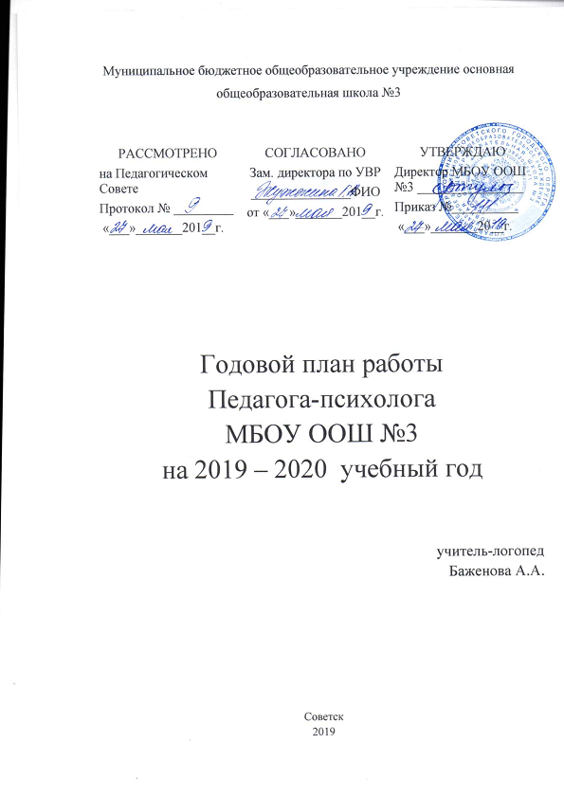
мероприятия | Сроки проведения | примечание
Методическая работа
Работа со специальной литературой. | В течении года. | Самообразование.
Оформление психологических заключений на обучающихся. | В течении года | По запросу.
Расширение картотеки диагностической методики, комплектование инструментария (анализ методической литературы; сбор стимульного материала к методикам). | В течении года. | Самообразование.
Оказание организационно-методической помощи учителям (Подбор литературы, Помощь в организации, разработке и проведении уроков самосовершенствования, классных часов, родительских собраний). | В течении года. | По запросу.
Составление рабочих программ. | август | С использованием общешкольных программ, специальной литературы и методических разработок соответствующих году работы и актуальности при использовании.
Заполнение индивидуальных карт психолого – медико – педагогического сопровождения на каждого обучающегося с ОВЗ | Сентябрь  Май | В начале и конце учебного года.
Заполнение журнала учёта посещаемости. | ежедневно | В течении учебного года.
Составление конспектов занятий. | В течении года. | При необходимости.
Мастер – классы | В течении года. | С учетом рекомендаций администрации и учебного плана школы.
Участие в областных и городских семинарах, практикумах и т.д… | В течении года. | С учетом требований и рекомендаций администрации.
Пед.совет. «Итоги коррекционной работы с детьми за учебный год» | Май  По итогам каждого триместра
Участие в школьных ПМП консилиумах (подготовка протоколов тестирования и протоколов ПМПк) | По графику школьных ПМПк
Диагностическая деятельность
По требованиям психодиагностического минимума и в целях профилактики дезадаптации : Анкета для оценки уровня школьной мотивации, тест А.Н Лускановой;  - Проективный тест «Рисунок человека»;  наблюдения); | Сентябрь, май | 1 класс
Диагностика в целях определения уровня развития. | Раз в триместр. | Все обучающиеся с ОВЗ в том числе дети –инвалиды и дети с УО.
Социально – психологическое тестирование в целях профилактики злоупотреблением наркотических немедицинских препаратов. | Январь | Учащиеся достигшие возраста 14-15 лет
Диагностика саморазрушающего поведения. | октябрь | 6- 9 классы (учащиеся группы риска. С целью определения группы риска и профилактики саморазрушающего поведения у учащихся 6-9 классов.
Диагностические процедуры по запросу классных руководителей, родителей, учителей – предметников в зависимости от ситуации. | В течении учебного года | По запросу.
Диагностические обследования с учащимися группы риска состоящими на внутришкольном учёте. | декабрь | Плановые
Анкета «Хорошо ли ребенку в школе» | В течении учебного года | Плановые. С целью определения уровня адаптации обучающихся 5-8 классов. В том числе для подготовки к школьному ПМПк.
Коррекционная работа
Групповые коррекционно - развивающие занятия с детьми с ОВЗ по адаптированной программе «Развитие эмоционально – личностной сферы и навыков коммуникации». | В течении года ( в соответствии с расписанием) | С учетом уровня развития , психо – эмоционального и физиологического  состояния детей.  (1-6 классы)
Работа в рамках дополнительного образования
Занятия кружка психологической направленности «Тропинка к своему Я». | В течении года ( в соответствии с расписанием) | С учетом уровня развития , психо – эмоционального и физиологического  состояния детей.  (1класс)
Консультирование
Индивидуальные беседы-консультации родителей (законных представителей) и педагогов школы. | сентябрь | По запросу и необходимости в течении года.
Индивидуальные беседы и консультации с учащимися группы риска состоящими на внутришкольном учёте. | В течении учебного года. | Плановые ( октябрь, май)  По запросу в течении учебного года.
Тематические, групповые консультации родителей | Февраль, март | По запросу и необходимости в течении года.
Тематические выступления на классных и общешкольных собраниях. | В течении года | По запросу.
Повышение уровня психологической компетентности учащихся (классные часы) | В течении года. | По запросу.
Профилактическая работа
Наблюдение и профилактика процесса адаптации к школе учащихся 1 и 5 классов. Выявление признаков дезадаптации. | В течении года ( в соответствии с расписанием) | С учетом уровня развития , психо – эмоционального и физиологического  состояния детей.
Тренинги по профилактике и коррегированию девиантного поведения с учащимися группы риска состоящими на внутришкольном учёте. | В течении учебного года. | По запросу социального педагога или классного руководителя.
Развивающие занятия по программе «профилактика дезадаптации и развитие эмоциально – личностой сферы и навыков коммуникации» для учащихся 1 классов. | В течении года ( в соответствии с расписанием) | С учетом уровня развития , психо – эмоционального и физиологического  состояния детей.
Родительские собрания. | В соответствии с графиком родительских собраний. | По запросу.
Информирование родителей (законных представителей) о результатах проведения психологической диагностики (индивидуальное и групповое) и итогам коррекционно-развивающих мероприятий. | В течении года. | По индивидуальному запросу.
Участие в работе Психолого-педагогического консилиума. Оказание помощи администрации в подготовке вопросов на ПМПК. | По плану школы.
Экспертная работа/или работа по запросу/
Экстренные обращения педагогов по вопросам разрешения конфликтов, трудностей в обучении воспитанников, оказание им экспертной помощи, создание рекомендаций, внеплановое посещение уроков и мероприятий. | В течении учебного года. | По индивидуальному запросу. В том числе с учащимися группы риска состоящими на внутришкольном учёте.
Экстренные обращения родителей обучающихся по вопросам проблем воспитания и обучения несовершеннолетних находящихся на их попечении. Экспертная помощь в разрешении трудных жизненных ситуаций. | В течении учебного года. | По индивидуальному запросу.
Экстренные обращения руководителя/директора/, по вопросам возникновения тяжелых, конфликтных ситуаций в рабочем коллективе, экспертная помощь по принятию мер по их разрешению. | В течении учебного года. | По индивидуальному запросу.
Ц ПМПК
Пополнение картотеки методических рекомендаций Центра диагностики и консультации детей и подростков г. Калининграда. | В течении учебного года. | По рекомендациям Цента диагностики в 2019-2020 учебном году.
Отслеживание информации о проведении выездных плановых заседаний ЦПМПК в г.Советске. | Август-сентябрь | Поддержание контакта с секретарем и руководителем ЦПМПК на протяжении всего учебного года.
Отслеживание выполнения рекомендаций ЦПМПК педагогами школы. | В течении учебного года. | Информация о рекомендациях находится в заключении ЦПМПК в личном деле у ребенка.
Консультирование классных руководителей и родителей (законных представителей) обучающихся по вопросам связанным с оформлением ребенка на ЦПМПК. | В течении учебного года. | По запросу и необходимости.
Оформление психологических заключений для детей повторно направляемых на ЦПМПК. | В течении учебного года. | По запросу и необходимости.
Подготовка и оформление папки с документацией необходимых для прохождения ЦПМПК. | В соответствии с графиком выездов ЦПМПК в г.Советск | Подробная информация на сайте Центра диагностики и консультирования детей и подростков

Педагог – психолог Баженова А.А.________________________

